**潮州潮安归湖100MW渔光互补光伏发电项目升压站用地控制性详细规划**

**（法定文件）**

**潮安区归湖镇人民政府**

**2022年9月**

**目 录**

第一章 总则 1

第二章 定位与布局 3

第三章 地块划分与控制 4

第四章 道路系统规划 7

第五章 市政基础设施规划 8

第六章 综合防灾规划 10

第七章 环境保护规划 11

# 第一章 总则

1. **规划目标**

为了顺应国家以碳达峰、碳中和牵引产业绿色低碳循环发展的战略部署，潮安区积极谋划新能源产业布局，引育了潮安归湖100MW渔光互补光伏发电项目落地，以现代渔业与光伏技术相结合，有效缓解潮州电网电量短缺问题从而提高地区可再生能源比例。本规划区作为该项目的重要组成部分，需要优先编制《潮州潮安归湖100MW渔光互补光伏发电项目升压站用地控制性详细规划》（以下简称“本规划”），确保该市重点项目能够顺利实施。

1. **规划依据**

**（一）法律、法规、规章及规范**

《市级国土空间总体规划编制指南（试行）》（2021年）；

《广东省国土空间规划数据治理指南（试行）》（2021年）；

《广东省市级国土空间总体规划编制手册（征求意见稿）》（2021年）；

《中华人民共和国城乡规划法》（2015年）;

《城市用地分类与规划建设用地标准》（GB50137-2011）（2012年）;

《城市居住区规划设计标准》（GB50180-2018）;

《广东省城乡规划条例》（2013年）;

《广东省城市控制性详细规划管理条例》（2005年）;

《广东省城市控制性详细规划编制指引》（试行稿）（2005年）;

《潮州市城乡规划管理技术规定（试行）》（2017）；

《潮州市控制性详细规划管理规定》（2021年）。

**（二）上层次及相关规划**

《潮州市城市总体规划（2015-2035）》；

《潮州市土地利用总体规划（2006-2020年）》中期调整完善；

《潮州市国土空间总体规划（2020-2035年）》（征求意见稿）；

《潮安县归湖镇总体规划（2010-2020）局部调整》；

《归湖镇“三区三线”划定方案（初步成果）》（在编）；

其他相关专项规划及政策文件。

1. **规划原则**

（一）落实上层次及相关规划要求；

（二）与区域发展相协调；

（三）因地制宜，集约高效。

1. **规划范围**

本次规划范围位于潮安区归湖镇凤东村东侧，为潮安归湖100MW渔光互补光伏发电项目中的升压站用地，总占地面积为9819.88平方米。

1. **规划的法定效力**

本规划是法定指导性文件，自批准公布之日起，规划编制区范围内一切建设和土地利用活动，均应遵照本规划执行并应符合国家、省、市、区有关法规和标准的规定。下一层次规划也应遵照本规划的原则和具体要求进行编制。

# 定位与布局

1. **发展定位**

根据上位规划的要求，结合规划片区的发展条件，确定其发展定位为：本期建设一座110kV升压站，电压等级为110kV/35kV，远期预留扩建用地规模。

1. **用地布局**

规划区城市建设用地面积为9819.88平方米，占总用地的100%，为供电用地，即110kV光伏升压站。

**表2-1：规划用地平衡表**

|  |  |  |  |  |  |
| --- | --- | --- | --- | --- | --- |
| **用地代码** | | **用地名称** | **用地面积（㎡）** | **占城市建设用地比例** | **占总用地比例** |
| **大类** | **中类/小类** |
| U | 公用设施用地 | | 9819.88 | 100.00% | 100.00% |
| U12 | 供电用地 | 9819.88 | 100.00% | 100.00% |
| 城市建设用地 | | | 9819.88 | 100.00% | 100.00% |
| 总用地面积 | | | 9819.88 | — | 100.00% |

# 第三章 地块划分与控制

1. **划分依据与原则**

在划分功能区和管理单元的基础上，结合用地性质，进一步细分地块，并按照从西到东，从北到南的规则编码，采用三级编码的方法，即“功能区－管理单元－地块代码”。每一地块代码和细分地块代码所表示地块并不一定代表实际开发的用地红线范围。在具体开发建设中，可根据实际情况对地块进行细分或对细分地块合并。

1. **细分地块编码**

细分地块编码采用三级编码，由“功能区－管理单元－地块代码”构成。功能区代码为“A、B、C、D”等字母。管理单元通过道路或自然边界划分，管理单元的代码为阿拉伯数字；在管理单元的基础上，结合用地性质，进一步细分地块，并按照从西到东，从北到南的规则编码，用阿拉伯数字表达。本规划将规划片区划分为一个地块，细分地块编码为A01-01。

1. **地块界线管制**

本规划所确定的地块界线，并不一定代表实际开发的用地红线范围，在获得规划行政主管部门批准后，具体开发建设可根据实际情况对细分地块进行合并或对地块进行细分，但应保持开发建设总量不变。对须预留公共开放空间、公共走廊和景观视廊的地块，政府应保留细分的优先权。

1. **用地兼容性规定**

规划确定的每个片区的使用性质原则上不得改动，但考虑到土地的实用性和市场弹性需求及未来不确定因素，土地使用可具有一定的兼容性，在兼容性规划许可的范围内可有条件（或无条件地）变更。详见下表。

**表3-1：土地使用兼容性表**

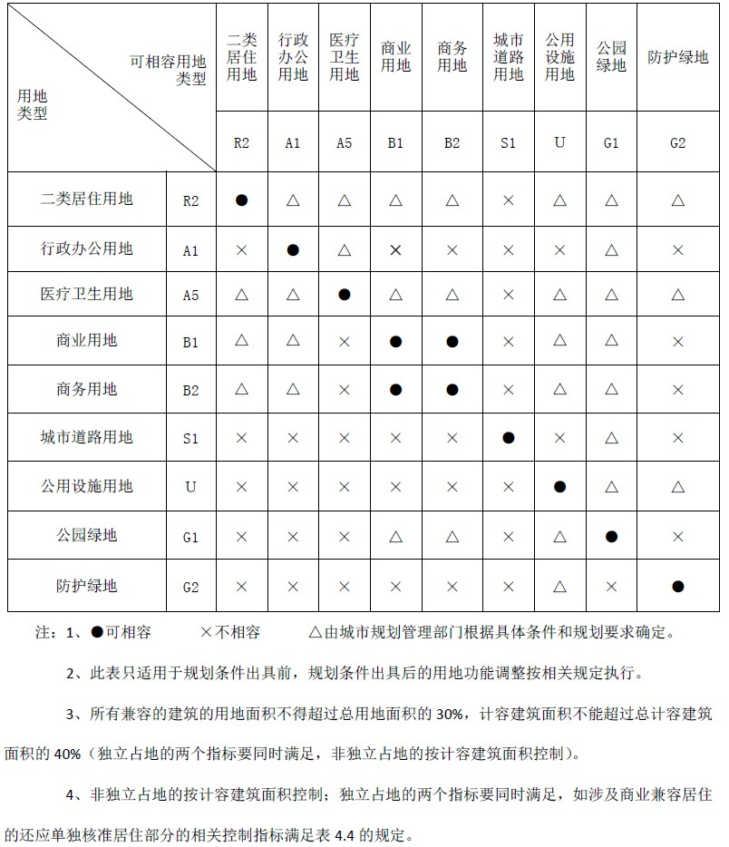

1. **土地使用强度控制指标体系**

本规划采用容积率、建筑密度、绿地率、建筑限高作为土地使用强度控制指标。

（一）容积率：即规划地块内各类建筑总面积与地块面积之比，控制其上限值，本规划确定的容积率为地块净容积率。

（二）建筑密度：即规划地块内各类建筑基底占地面积与地块面积之比，控制其上限值，本规划确定的建筑密度为地块净建筑密度。

（三）绿地率：指地块内绿地面积与地块面积之比，控制其下限值。

1. **控制线控制**

本规划区只涉及城市黄线，不涉及城市绿线、紫线、蓝线等内容。城市黄线是指对城市发展全局有影响的、必须控制的基础设施用地的控制界线。在黄线范围内禁止进行下列活动：违反规划要求，进行建筑物、构筑物及其他设施的建设；违反国家有关技术标准和规范进行建设；未经批准，改装、迁移或拆毁原有基础设施；其他损坏基础设施或影响基础设施安全和正常运转的行为。本次规划供电用地黄线控制面积为9819.88平方米，控制要求按照下表执行。

**表3-2：城市黄线控制一览表**

|  |  |  |  |  |  |
| --- | --- | --- | --- | --- | --- |
| **设施类别** | **设施名称** | **用地面积（平方米）** | **建筑规模（平方米）** | **占地形式** | **实施情况** |
| 市政设施 | 110kV光伏升压站 | 9819.88 | 9819.88. | 独立 | 规划新增 |

# 第四章 道路系统规划

1. **道路交通控制**

规划区内不涉及城市快速路、城市主干道、次干道和支路。规划范围以西为村道，往北接入县道X072，规划范围外预留4.5米村道接引进站，并在地块西侧开设机动车出入口。

1. **停车设施控制**

规划区内设置的公共停车场场地不得随意侵占或改为它用。规划范围内停车位下限值为3个，建设项目配建停车位严格按照文本相关规定执行。

# 第五章 市政基础设施规划

1. **给水工程规划**

本区供水水厂为潮安区归湖自来水厂，供水规模0.6万吨/日，供水水源为韩江。规划区内生活及消防用水拟接入附近的市政自来水管网，引入管径为DN100。

1. **污水工程规划**

站内生活污水排水系统采用粪便污水和生活废水合流排放系统。站内设一体化生活污水处理设备，处理后的达标水排至污水蓄水池内，作为站内绿化用水及道路喷洒用水，不外排。

1. **雨水工程规划**

降雨量计算采用邻近城市汕头市的暴雨强度公示进行设计。

站外雨水排水通过引入管径DN500，排入附近坑塘。

站内雨水排水包括建筑屋面、站区场地、电缆沟及阀门井雨水排水等内容。其中站区雨水采用地面自然散排与雨水暗沟相结合的方式排至站外，道路纵向坡度为0.8%；建筑屋面雨水通过雨水斗收集经雨水立管引至地面；电缆沟的雨水通过重力流动排水暗管排至站区雨水检查井，定期使用移动排污泵将雨水排出。

1. **道路竖向规划**

竖向设计以顺应地形并考虑到与周边地块衔接为原则，通过设置合理的纵坡，减少土方量，并做到近期减少边坡防护工程量，远期能与地块开发竖向能较好的顺接进行设计。道路设计时按下表进行设计。

**表5-1：道路规划纵坡表**

|  |  |  |  |
| --- | --- | --- | --- |
| **道路类别** | **最小纵坡（%）** | **最大纵坡（%）** | **最小坡长（m）** |
| 主干路 | 0.3 | 5 | 170 |
| 次干路 | 6 | 110 |
| 支路 | 8 | 60 |

回填区道路标高按照低于地块标高0.2m～0.3m，道路纵坡基本上按不小于0.3%进行设计。

1. **电力工程规划**

规划区为潮安归湖100MW渔光互补光伏发电项目的110kV升压站，电压等级为110kV/35kV，本项目光伏直流侧安装容量100MWp。主变总容量为1×100MVA，为有载调压变压器。接入系统为从本项目新建1回110kV线路接入110kV赤内站，赤内站配套扩建一个110kV出线间隔。架空电力线路距建筑物控制水平安全距离4.0米，架空电力线路杆塔；拉线基础外缘控制安全距离10.0米；架空电力线路与树木控制最大风偏距离3.5米、最大垂直距离4.0米。

本项目站用备用电源采用当地10kV电源引接，变压器容量为250kVA,供项目自身使用。

1. **通信工程规划**

规划区通过站前通信线路接入周边城镇通信管网。为减少重复建设，提高通信传输线路利用率，推动规划区内通信传输线路共建共享工作。

1. **燃气工程规划**

规划区内生产电源以电力为主，对燃气无需求。

1. **管线综合规划**

市政管线建设应与道路施工同步实施。市政管线平面布置必须具备独立的空间与必要的平行间距，避免重叠敷设，以保证管线施工时不影响其它管线及现状管线的安全。各种管线之间要有足够的垂直距离，确保地下管线走向的通畅。

1. **环卫工程规划**

规划区内无环卫设施。

# 第六章 综合防灾规划

1. **防震减灾规划**

本规划区位于归湖镇，抗震设防烈度为Ⅶ度。根据国家现行规范《建筑工程抗震设防分类标准》（GB50223-2008）以及《中国地震动参数区划图》（GB18306-2015）、《电力设施抗震设计规范》（GB50260-2013）的要求，“重点设防类应按高于本地区抗震设防烈度一度的要求加强其抗震措施”。参考潮安区实际的规划管理需要，本项目属于重点设防类的重要电力设施，因此原则上按照抗震设防烈度Ⅷ度加强其抗震措施进行规划建设，后续可以结合抗震工程措施适当调整，具体以主管部门的意见为准。

1. **防洪排涝规划**

规划要求防患于未然，做好各种防范措施，尽量把自然灾害造成的损失减少到最低限度。内涝标准能有效应对50年一遇暴雨，场地标高可按高于50年一遇的内涝水位15m设计，竖向布置采用平坡式，考虑将升压站挖方边坡外设置截水沟。

1. **防雷防风规划**

规划区防雷保护执行《交流电气装置的过电压保护和绝缘配合设计规范（GB/T50064-2014）》中升压站内电器设备防雷要求。规划区防风按照50年一遇基本风压0.85kN/m²设防。

1. **消防减灾规划**

规划区内部道路宽度及转弯半径满足消防要求，路面宽度为4米，转弯半径取9米，消防车可直通站内各建筑物。规划区主要通过西侧的村道作为主要疏散道路，连接县道X072对外疏散，站内建（构）筑物防火间距、安全疏散通道、消防通道设置按照《火力发电厂与变电站设计防火标准（GB50229-2019）》执行。

根据规范要求，规划区设置消防水池设施，规划在配电装置楼设置室内外消火栓给水系统。在站区建筑物内均配置手提式MF/ABC干粉灭火器，在主变压器旁配置推车式MFT/ABC干粉灭火器。主变压器为室外布置，下部设置储油坑，事故状态需排油时，经主变下部储油坑排至事故排油池。

# 第七章 环境保护规划

1. **大气保护规划**

规划区内整体为环境空气功能区二类区，按照《环境空气质量标准(GB3095-2012》执行。

1. **水环境保护规划**

规划区内不涉及水环境保护内容。

1. **声环境控制规划**

规划区按照《声环境质量标准》（GB3096-2008）中3类声环境功能区域标准执行。

**表7-1：声环境功能区划**

|  |  |  |
| --- | --- | --- |
| **类别** | **适用区域** | **噪声标准值（dB）** |
| 3类声环境功能区 | 指以工业生产、仓储物流为主要功能，需要防止工业噪声对周围环境产生严重影响的区域。 | 65/55 |

**附表：地块规划控制指标表**

**地块控制指标表**

|  |  |  |  |  |  |  |  |  |  |  |  |  |  |
| --- | --- | --- | --- | --- | --- | --- | --- | --- | --- | --- | --- | --- | --- |
| **地块编码** | **用地分类代码** | **用地性质** | **用地面积（㎡）** | **计容建筑面积（㎡）** | **容积率** | **建筑密度（%）** | **绿地率（%）** | **建筑限高（m）** | **公共服务设施** | **市政公用设施** | **交通基础设施** | **停车位（个）** | **居住人口（人）** |
| A01-01 | U12 | 供电用地 | 9819.88 | 9819.88 | 1.0 | 35 | 25 | 24 | — | 110kV光伏升压站 | — | 3 | — |